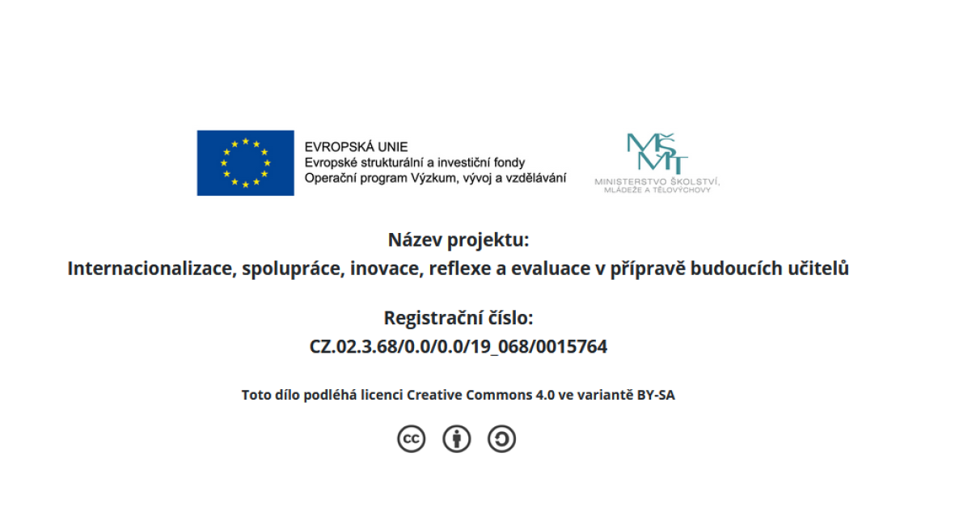
Úkol pro seminář
Tvorba učebního plánu vzdělávacího oboru Výchova ke zdraví:
- Vypracujte rámcový návrh učebního plánu vzdělávacího oboru Výchova ke zdraví pro potřeby školního vzdělávacího oboru.
- Zhodnoťte učební plány vzdělávacího oboru Výchova ke zdraví obsažené ve školních vzdělávacích programech vybraných základních škol.
Návrhy a závěry budou probrány na kontaktním či online semináři.

